一.连接方法：
1.手机连单片机
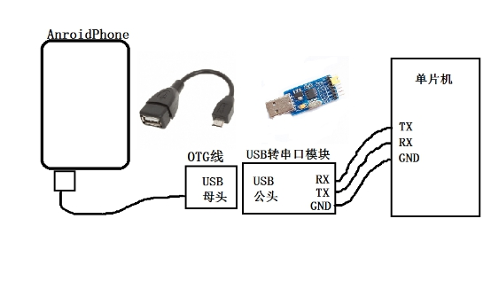
如图上图，手机连接OTG线，OTG线另一头连接USB转串口模块，USB转串口模块再接到单片机上。
2.手机连电脑
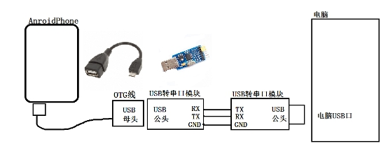
如上图，需要用到两个USB转串口模块，第二块USB转串口模块连接到电脑USB口。
电脑上安装好USB转串口模块的驱动和下载串口调试助手，就能实现数据的收发。

3.RX和TX对接自收发
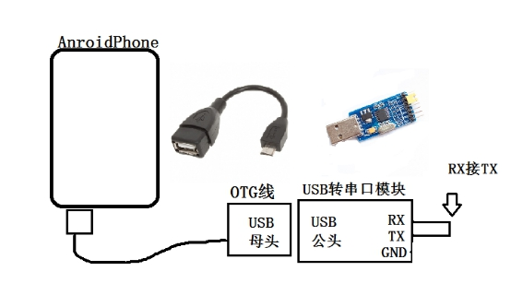

二.代码编写：
在Linux系统中，外部设备是被放在/dev目录下的。我们要使用这个设备，就相当于访问这个目录下的某个文件一样。当然访问这些设备是需要权限的。以下是这个目录下的一些设备（当了解一下）：
/dev/hd[a-t]：IDE设备
/dev/sd[a-z]：SCSI设备
/dev/fd[0-7]：标准软驱
/dev/md[0-31]：软raid设备
/dev/loop[0-7]：本地回环设备
/dev/ram[0-15]：内存
/dev/null：无限数据接收设备,相当于黑洞
/dev/zero：无限零资源
/dev/tty[0-63]：虚拟终端
/dev/ttyS[0-3]：串口
/dev/lp[0-3]：并口
/dev/console：控制台
详细内容请访问：http://blog.csdn.net/maopig/article/details/7195048
注意：要是有安卓串口设备，必须已经Root，否则连接串口的时候程序会崩溃！
我们可以用E4A的串口通信类库获取到设备列表。其中就包含/dev/ttyS0 ~ /dev/ttyS3 的串口设备。具体使用到哪个设备，在调试中去找。只有接好线后，在程序中打开串口，把设备路径和波特率填好，打开成功的就是需要使用的串口设备，之后就能正常通信了！

